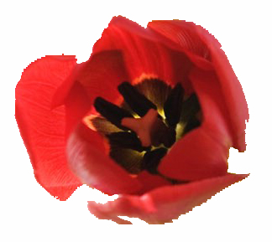
附件：
心理漫画作品参考内容：
1．我爱我，给心灵一片晴空
2．构建和谐校园,让心灵充满阳光
3．营造文明寝室，创建温馨家园
4．远离灰色状态 走进阳光地带
5．健康的一半是心理健康
6．敞开心扉，拥有美丽的人生！
7．悦纳自我，做一个快乐健康的人
8．用“心”呵护心的健康
9．关注自我，从“心”做起！
10、沟通你我由心开始
11、健康的心理，为你添上飞翔的翅膀
12、敞开心扉，让阳光洒满心房
13、健康的舵手是自己
14、架起心桥，共筑成功
15、健康的人需要健康的心
16、心心相融，欣欣向荣
17、放飞心灵之翼，塑造理想自我
18、构筑心灵天空，你我携手共进
19、关注心理健康，生命因此而精彩

20、呵护自我，尊重生命，由“心”开始
21、擦去心底的灰尘，远离亚健康
22、与心灵相约，心理健康伴我同行
23、用爱呵护心灵绿洲
24、了解自己，突破心灵枷锁
25、解压，让轻松无处不在
26、没有解不开的结，没有跨不过的坎

